Plan des leçons 36 à 40
Français pour réfugiés, Wycliffe Suisse
Janvier 2022
Leçon 36
Exercice | Description | Supports nécessaires:
Exercice 1:  Articles de toilette  (Douzaine) | L’animateur introduit les mots suivants selon les règles de la Douzaine:  Une brosse à dents, un tube dentifrice, un peigne, une brosse à cheveux, un gant de toilette, une serviette de bain, un rasoir, du shampoing, du rouge à lèvres, une savonnette, des ciseaux à ongles, un ongle.  Enregistrer. | Des articles de toilette réels sur la table.  Pour chaque personne la planche d’images des articles de toilette en fin de leçon.
Exercice 2:  Activités avec les articles de toilette  (Compréhension orale) | L’animateur prononce des phrases comme: A se lave les mains avec du savon. A se sèche les mains avec la serviette. B se coupe les ongles avec les ciseaux à ongles. C se lave les dents avec la brosse à dents, etc. À l’aide des articles posés sur la table les apprenants réagissent en mimant ce qui est dit.  Pour stimuler le groupe, l’animateur peut dire quelque chose d’impossible: C se coupe les ongles avec la brosse à cheveux. Quand les apprenants ont réalisé ce qui ne va pas, l’animateur corrige la phrase.  Enregistrer une partie de l’exercice.  Voir la note. | Comme pour l’exercice précédent.
Exercice 3:  Activités avec les articles de toilette, toutes les personnes  (Compréhension orale) | L’animateur sépare les apprenants en deux équipes et se joint à l’une d’elles (nous), l’autre sera vous. Il pose sur la table des figurines comme suit: un homme (il), une femme (elle), un groupe mixte (ils), un groupe de femmes/filles (elles).  L’animateur prononce des phrases comme: Je prends la savonnette. Il se lave les mains. Nous nous lavons les dents. Vous vous coupez les ongles. (En regardant un apprenant:) Tu prends la serviette de bain, etc. Les apprenants miment ce qui est décrit en se servant de gestes et/ou en montrant la bonne image ainsi que la/les bonne(s) personne(s).  Enregistrer une partie de l’exercice. | Pour chaque personne, la planche d’images des articles de toilette.  Des figurines.  Pour la révision à la maison: la planche des pronoms de la leçon 3.

Exercice 4:  Nombres  de 21 à 100  (Expression orale) | 1) L’animateur fait une révision des nombres de 1 à 20. Il annonce un nombre et les apprenants posent le bon montant sur la table ou montrent le bon nombre sur le carré de 100.  2) L’animateur fait une révision des nombres de 21 à 30. Il procède comme dans la première partie.  3) L’animateur continue comme auparavant en reprenant les nombre finissant par les chiffres 5 ou 0 (5, 10, 15, 20, 25, 30, 35, etc.).  4) L’animateur montre un nombre sur le carré de 100 ou, à l’aide des billets et des pièces, dépose un montant sur la table. À tour de rôle, les apprenants répondent en nommant le nombre montré ou la somme déposée.  5) Comme en 4), mais les apprenants travaillent par groupes de deux. L’un montre un nombre/dépose un montant, l’autre nomme le nombre. Changer de rôle plusieurs fois. | De l’argent fictif: pour toutes les une à deux personnes, il faut 10 billets de 10 CHF/€ et 9 pièces de 1 CHF/€.  Ou bien le carré de 100 de la leçon 8 pour chaque personne.
Exercice 5:  je me…,  tu te…,  il/elle se…,  nous nous…, vous vous…, ils/elles se…  (Compréhension orale) | L’animateur sépare les apprenants en deux équipes et se joint à l’une d’elles (nous), l’autre sera vous. Il pose sur la table des figurines comme suit: un homme (il), une femme (elle), un groupe mixte (ils), un groupe de femmes/filles (elles).  1) L’animateur fait une révision des actions décrites sur la planche en disant: je me couche, je me réveille, je m’assieds, je me lève, je me promène. Les apprenants désignent l’action correspondante sur la planche.  2) L’animateur indique une action, l’image de se coucher, par exemple, et dit je en se désignant soi-même. Puis, il prononce correctement la phrase: je me couche.  Il dit tu en indiquant la marionnette à main et en montrant toujours l’image de se coucher, il continue en prononçant correctement la phrase: tu te couches.  De même: il + se coucher -> il se couche, elle + se coucher -> elle se couche, nous + se coucher -> nous nous couchons, vous + se coucher -> vous vous couchez, ils + se coucher -> ils se couchent, elles + se coucher -> elles se couchent.  Enregistrer les phrases dans cet ordre pour deux verbes.  3) L’animateur prononce des phrases comprenant des personnes et des actions dans un ordre aléatoire: je me…, tu te…, il/elle se…, nous nous…, vous vous…, ils/elles se…  Les apprenants réagissent en indiquant la/les bonne(s) personne(s) et la bonne action sur la planche.  Enregistrer un nombre suffisant de phrases de cette dernière partie. | Pour l’animateur: la planche de récapitualtion des verbes pronominaux en fin de la leçon, découpée en images individuelles.  Pour chaque apprenant: la planche de récapitulation des verbes pronominaux.  Pour la révision à la maison: la planche des pronoms de la leçon 3.  Une marionnette à main.
Exercice 6:  Prix et mobilier  (Compréhension orale) | L’animateur donne le prix de différents meubles: La table coûte 55 CHF/€. Etc. Les apprenants montrent l’objet correspondant et ils posent la somme sur la table.  Enregistrer une partie de cet exercice. | Pour chaque personne:  de l’argent fictif et la planche d’images du mobilier de la leçon 35.
Exercice 7:  Acheter des meubles  (Jeu de rôle) | Les apprenants «achètent» et «vendent» des meubles. Avec sa marionnette l’animateur dialogue ainsi: J’aimerais acheter un canapé. Combien est-ce que ça coûte? – 25 CHF/€. (La somme d’argent et l’image du meuble changent de main) – Merci.  Enregistrer.  Ensuite les apprenants travaillent à deux: l’un a les images de tous les meubles, l’autre tout l’argent, puis ils inversent les rôles. Puisque les phrases ne sont pas vraiment nouvelles, on peut passer tout de suite à la mise en pratique sans qu’ils aient d’abord écouté à la maison. | Pour chaque groupe de deux personnes: Les images individuelles du mobilier de la leçon 35.  Une marionnette à main.

Note exercice 2: Dans cet exercice il peut y avoir des mots inconnus comme sécher, les dents. Les participants les apprennent ici dans le contexte. Il faut veiller à ce que ces mots soient enregistrés.

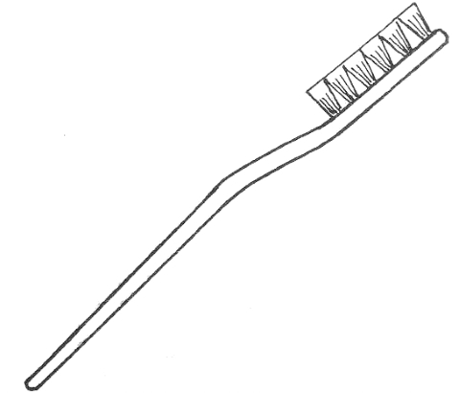 | 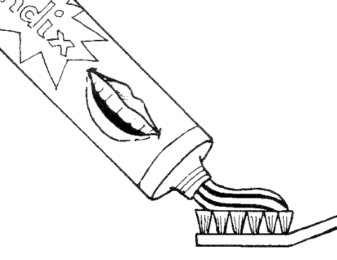 | 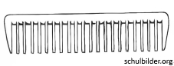
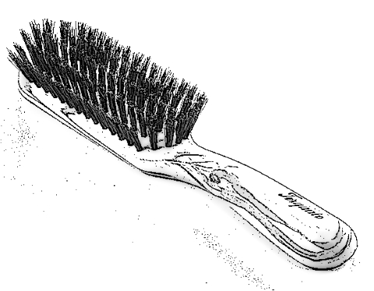 | 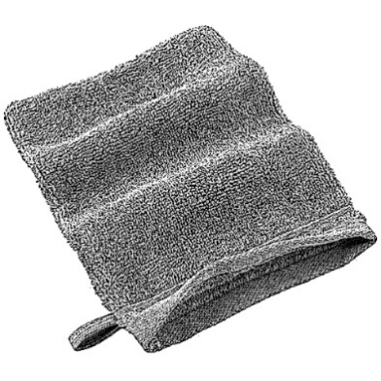 | 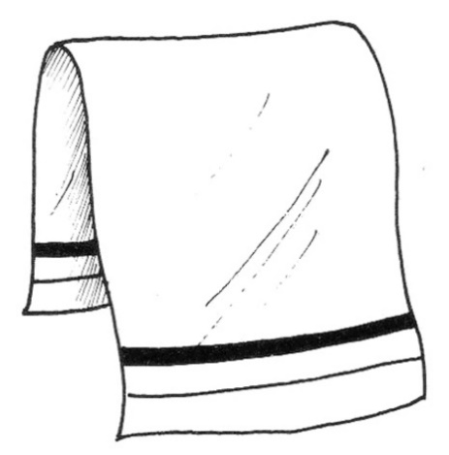
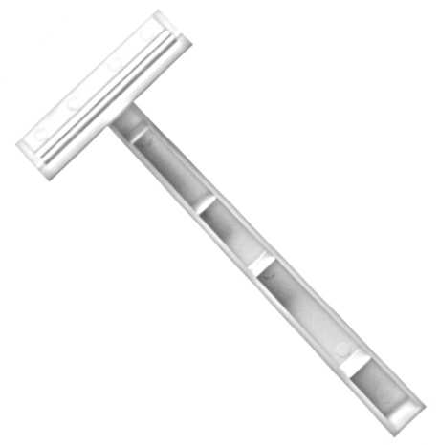 | 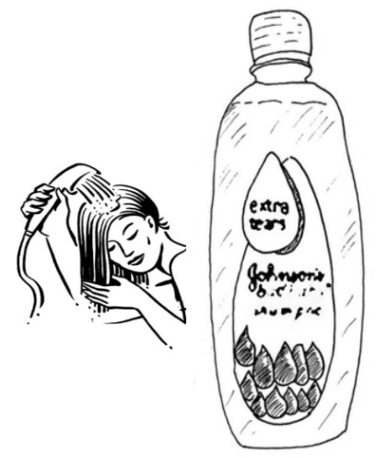
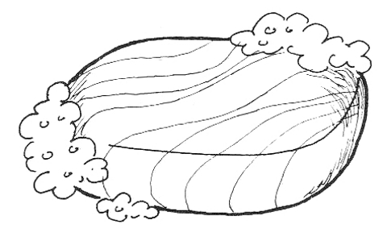 | 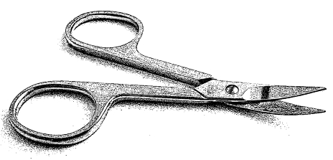 | 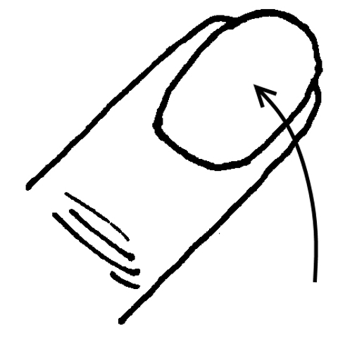

un peigne | un tube dentifrice | une brosse à dents
une serviette de bain | un gant de toilette | une brosse à cheveux
du rouge à lèvres | du shampoing | un rasoir
un ongle | des ciseaux à ongles | une savonnette

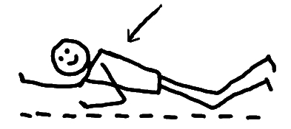 | 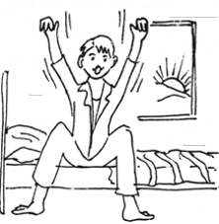
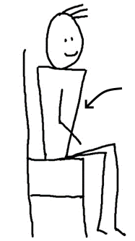 | 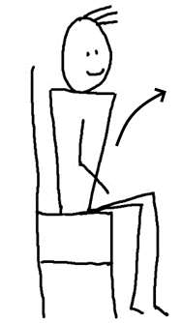 | 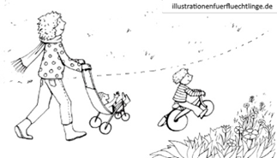

 | je me réveille | je me couche
je me promène | je me lève | je m’assieds

Leçon 37
Exercice | Description | Supports nécessaires:
Exercice 1:  Termes génériques (Introduction) | L’animateur montre la première image, par exemple les animaux. Il demande: Qu’est-ce que vous voyez sur l’image? – Une vache. Un chien. Un chat, etc. L’animateur dit: Tout ça, ce sont des animaux. Il continue avec une autre image. De cette manière les apprenants révisent les noms des animaux, des meubles, des fruits, etc. et découvrent aussi les termes génériques les concernant.  Voir la note. | Pour chaque personne: la planche d’images en fin de leçon.  Pour l’animateur les mêmes termes en images individuelles.
Exercice 2:  Termes génériques  (Douzaine) | L’animateur introduit des termes génériques selon les règles de la Douzaine:  Un animal/des animaux, un vêtement/des vêtements, de la vaisselle, un meuble/des meubles, une personne/des gens, un fruit/des fruits, un légume/des légumes, une boisson/des boissons, un aliment/des aliments, un outil/des outils, le corps.  Enregistrer. | Comme pour l’exercice 1.
Exercice 3:  Termes génériques  Quantités  (Expression orale) | On dispose les images sur la table. L’animateur donne des instructions en s’adressant à un participant à la fois: Donne-moi quelques fruits, s’il te plaît. Donne-moi beaucoup de boissons. Donne-moi tous les meubles.  Utiliser les quantités de la leçon 33 (un/une, quelques, beaucoup de, tous/toutes, aucun/aucune, pas de).  Enregistrer une partie de l’exercice.  Voir la note en fin de leçon. | 5 à 10 images individuelles de fruits et de légumes (leçons 3, 4, 5), de vêtements (leçons 15, 16), d’animaux (leçon 17), de boissons (leçon 21), d’outils (leçons 27), de meubles (leçon 35), ainsi qu’environ dix figurines (= les gens)
Exercice 4:  Acheter et vendre des articles de toilette.  (Expression orale) | 1) À l’aide de la marionnette, l’animateur donne deux à trois exemples de dialogue:  J’aimerais acheter un tube dentifrice. Combien est-ce que ça coûte? – 1,15 CHF/€. L’article et l’argent changent de main. – Merci!  Enregistrer 2 à 3 exemples.  2) Les apprenants travaillent par groupe de deux. L’un a toutes les images, l’autre tout l’argent. Quand l’un ou l’autre n’a plus rien, ils inversent les rôles. | Par groupe de deux apprenants: les images individuelles des articles de toilette de la leçon précédente.  De l’argent fictif: 10 pièces de 1 CHF/€ et plusieurs pièces de petite monnaie.  Une marionnette à main.
Exercice 5:  Expressions avec faire  (Douzaine) | L’animateur introduit le verbe faire en combinaison avec des mots déjà plus ou moins connus, selon les règles de la Douzaine: je fais des achats, je fais à manger, je fais du pain, je fais le nettoyage, je fais une pizza, je fais la vaisselle, je fais mon lit, je fais ma toilette, je fais des meubles.  Enregistrer. | Pour chaque personne la planche des images avec des expressions qui contiennent le verbe faire en fin de leçon.
Exercice 6:  Verbes pronominaux  (Compréhension et expression orales) | L’animateur divise les apprenants en deux groupes et se joint à l’un d’entre eux (nous), l’autre groupe sera vous. Sur la table, il pose une figurine d’homme (il) et de femme (elle), il pose également un groupe mixte (ils) et un groupe de femmes/filles (elles).  1) L’animateur prononce des phrases comme: Il se lave les mains. Je me réveille. Elle se couche. Nous nous promenons. Ils s’assoient. Vous vous levez. etc. Les apprenants miment ce qui est décrit en se servant de gestes et/ou en montrant l’action sur la bonne image, ainsi que la/les bonne(s) personne(s). Quand c’est bien compris l’animateur passe à la deuxième partie:  2) Un apprenant après l’autre prononce une phrase similaire et les autres réagissent. Il faut faire plusieurs tours. | Des figurines.  Pour chaque personne: la planche avec les verbes pronominaux se trouvant en fin de la leçon précédente.  Pour la révision à la maison: la planche des pronoms de la leçon 3.
Exercice 7:  Verbes se terminant en -re  Je, tu, il/elle, nous, vous, ils/elles  (Compréhension orale) | Arranger les figurines et les groupes comme dans l’exercice précédent.  1) L’animateur fait une révision des actions suivantes: je mets, je prends, je descends, je perds, je fends. Les apprenants montrent les actions en question sur la planche d’images.  2) L’animateur se désigne et dit: je et en montrant l’image de mettre, il dit: je mets. Ensuite, il dit tu en indiquant la marionnette et en montrant toujours l’image de mettre, il dit: tu mets.  Il continue de même avec: il + mettre -> il met, elle + mettre -> elle met. (Remarque: Toutes ces formes du verbe sont prononcées de la même façon.)  3) L’animateur mélange les verbes et les personnes du singulier et dit: tu mets, il prend, tu descends, je perds, elle fend, je bois. Les apprenants montrent la bonne personne et l’image de la l’action correspondante.  4) L’animateur continue avec le pluriel en indiquant nous et en montrant l’image de mettre -> nous mettons, vous + mettre -> vous mettez, ils/elles + mettre -> ils/elles mettent. Il fait de même avec un ou deux autres verbes.  Enregistrer les phrases avec toutes les personnes dans le même ordre pour deux verbes.  5) L’animateur met au milieu seulement le groupe mélangé (ils) et le groupe des femmes/filles (elles). Il mélange les verbes et les personnes au pluriel, mais, pour forcer les apprenants à bien écouter les terminaisons, sans dire le pronom: mettons, prennent, descendez, perdons, fendent, etc. Les apprenants montrent les bonnes personnes et l’image de l’action correspondante.  6) L’animateur mélange les verbes et toutes les personnes et dit: nous mettons, il prend, vous descendez, elle fend, nous perdons, elles fendent, tu mets, tu descends, je perds, etc. Les apprenants indiquent la/les bonne(s) personne(s) et la bonne image.  Enregistrer une partie suffisante de cet exercice.  7) Pour forcer les apprenants à bien écouter les terminaisons, l’animateur omet les pronoms et dit: descends! - mettons! - prenez! - perdez! - etc. Les apprenants indiquent la marionnette quand c’est au singulier, ou le groupe correspondant quand c’est nous ou vous.  Voir la note en fin de leçon. | Des figurines, arrangées comme dans l’exercice précédent.  Une marionnette à main.  La planche récapitulative des verbes se terminant en -re en fin de leçon, en images individuelles.  Pour chaque apprenant:  la planche des verbes  en -re.  Pour la révision à la maison: la planche avec les pronoms de la leçon 3.

Note exercice 1: Selon les cultures les idées diffèrent sur ce qu’est un légume ou un fruit. On peut avoir une discussion sur ce que les apprenants considèrent comme étant un fruit ou un légume. L’animateur présente ensuite ce qu’il en est dans la perspective française/suisse.

Note exercice 3: Les termes le corps, de la vaisselle ne fonctionnent que partiellement pour cet exercice. On les utilise quand c’est possible.

Note exercice 7: Les verbes connus se terminant en –re sont revus et appris avec toutes les personnes.

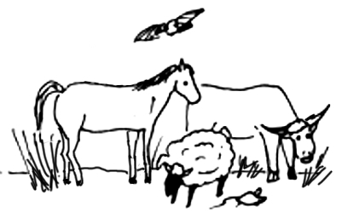 | 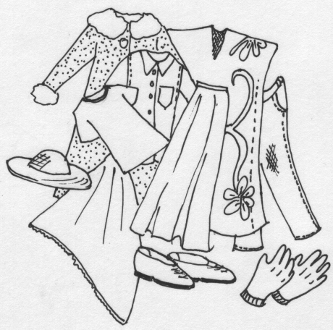 | 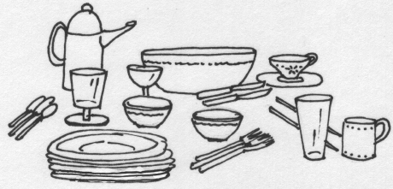
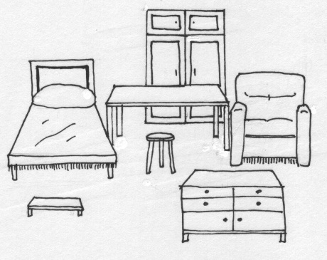 | 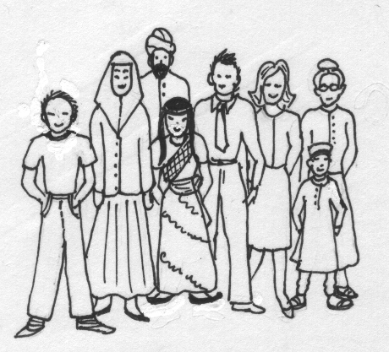 | 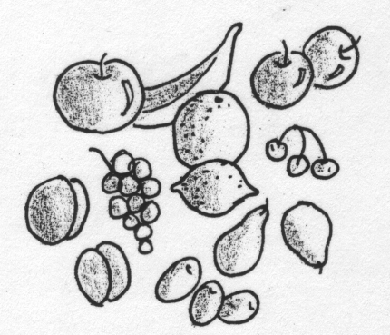
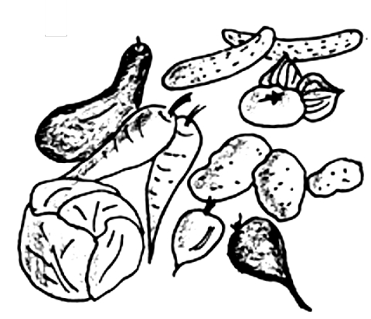 | 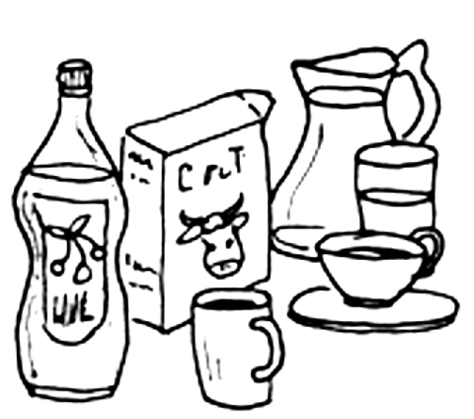 | 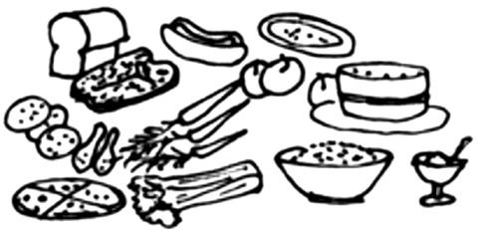
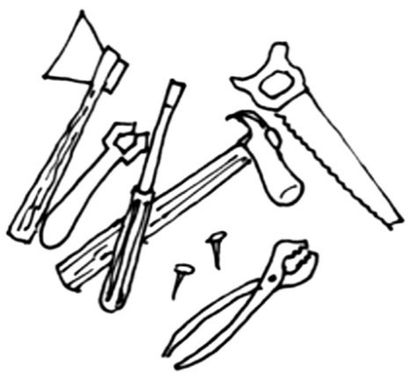 |  | 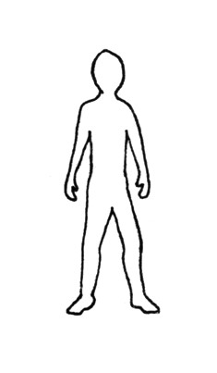

de la vaisselle | des vêtements  un vêtement | des animaux  un animal
des fruits  un fruit | des gens  une personne | des meubles  un meuble
des aliments  un aliment | des boissons  une boisson | des légumes  un légume
le corps |  | des outils  un outil

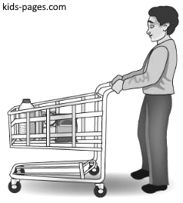 | 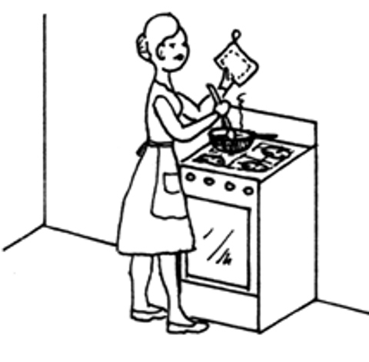 | 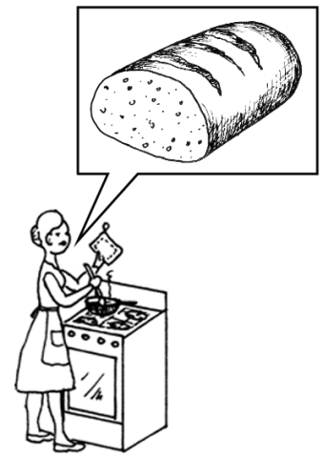
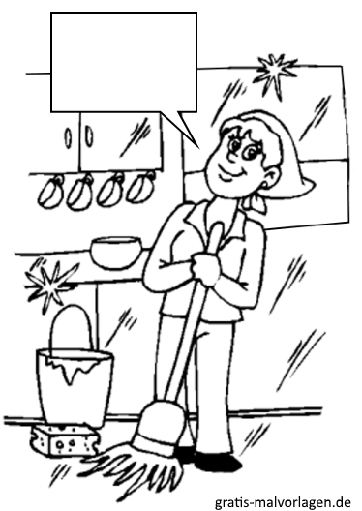 | 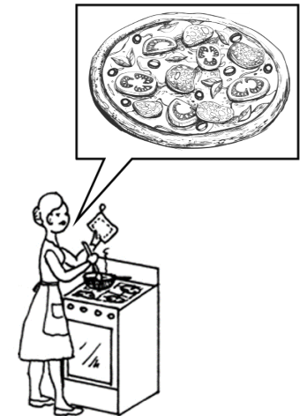 | 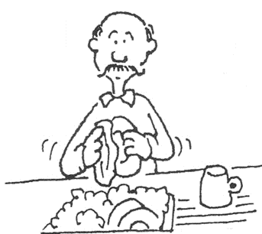
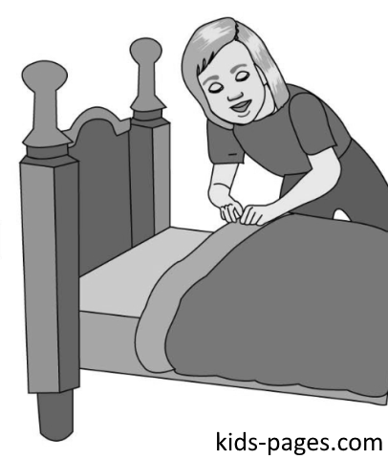 | 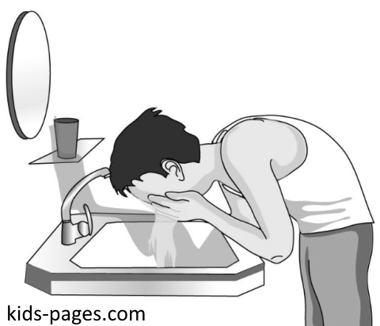 | 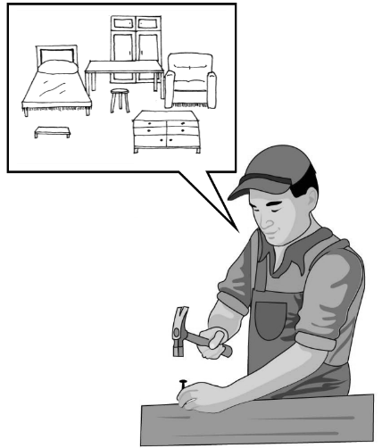

je fais du pain | je fais à manger | je fais des achats
je fais la vaisselle | je fais une pizza | je fais le nettoyage
je fais des meubles | je fais ma toilette | je fais mon lit

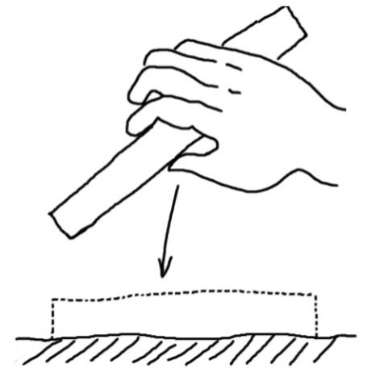 | 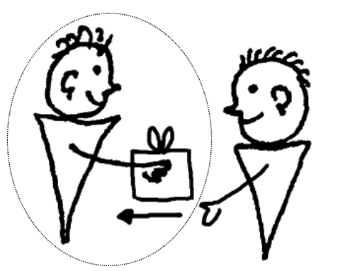 | 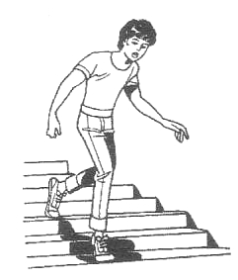
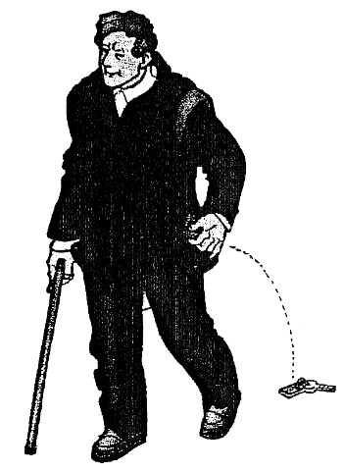 | 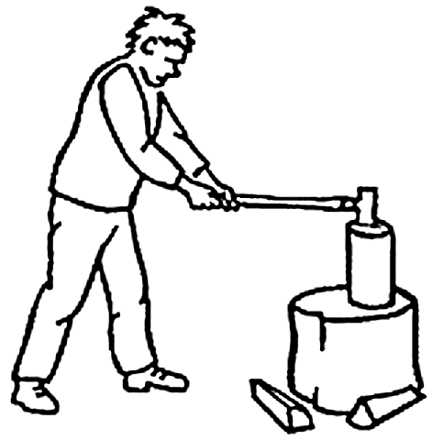

je descends | je prends | je mets
 | je fends | je perds

Leçon 38
Exercice | Description | Supports nécessaires:
Exercice 1:  Nombres ordinaux et couleurs  (Compréhension orale) | Deux apprenants se mettent ensemble pour placer les dix petites voitures ou les 10 images de voiture devant eux de façon à ce que toutes «roulent» dans le même sens, l’une derrière l’autre.  L’animateur donne quelques exemples: La première voiture est rouge. La quatrième voiture est jaune. La cinquième voiture est noire. Etc. Il pose le crayon/le bout de papier avec la couleur correspondante sur la voiture désignée et ainsi de suite. Les apprenants réagissent de la même façon.  Enregistrer une partie de l’exercice. | Par groupe de deux apprenants: 10 petites voitures jouet ou 10 images de voiture (Voir la planche en fin de leçon).  Des crayons ou des bouts de papier de couleurs rouge, jaune, vert, bleu, noir, blanc, gris, brun, orange, violet, rose.
Exercice 2:  Les nombres ordinaux  Objets technologiques  (Expression orale) | 1) Procéder comme pour l’exercice 1, mais ce sont les apprenants, chacun à son tour, qui formulent une phrase. Les autres réagissent en mettant la bonne couleur sur la voiture désignée.  2) Par group de deux les apprenants ont la planche avec la file d’attente et celle des objets technologiques devant eux. L’animateur donne d’abord quelques exemples: La cinquième personne achète un téléphone mobile. La huitième personne achète un ordinateur. etc. Les apprenants indiquent la bonne personne et l’objet correspondant.  Ensuite deux apprenants travaillent ensemble. L’un formule des phrases similaires et l’autre réagit. Après un moment, changer de rôles.  L’animateur aide ou corrige quand c’est nécessaire. | Comme pour l’exercice 1.  La file d’attente de la leçon 30 et une planche des objets technologiques de la leçon 34.
Exercice 3:  Sites urbains (2)  (Douzaine) | L’animateur revoit d’abord le vocabulaire de la leçon 10 selon les règles de la Douzaine rapide: il dit les douze mots l’un après l’autre une fois puis demande tout de suite des mots de l’ensemble de la douzaine de manière aléatoire.  Ensuite il introduit le nouveau vocabulaire selon les règles de la Douzaine:  Une boulangerie, un salon de coiffure, une boucherie, une bibliothèque, une mairie, un kiosque, un passage piéton, un tunnel, un lampadaire, un monument, un cimetière, un terrain de foot.  Enregistrer. | Pour chaque personne:  les planches des sites urbains de la leçon 10.  La planche des images en fin de leçon.  (Adapter le vocabulaire selon les réalités locales et les besoins des apprenants)
Exercice 4:  Suivre des instructions pour trouver son chemin en ville.  Nombres ordinaux  (Compréhension orale) | L’animateur formule des phrases comme: L’homme va au kiosque. Il va tout droit. Au troisième carrefour il tourne à gauche. À la deuxième maison, il tourne à droite. La femme va à l’hôpital. Elle va tout droit jusqu’au feu. Là, elle tourne à droite. Au deuxième carrefour elle tourne à gauche, à la deuxième maison elle tourne à droite, etc.  A tour de rôle un apprenant déplace la figurine sur le plan selon ce qui est dit. Changer l’emplacement des images après deux ou trois tours. Chaque apprenant doit passer au moins deux fois.  Enregistrer une partie de l’exercice. | Comme pour l’exercice 3.  Le grand plan de la ville de la leçon 10 sur lequel on dispose les images individuelles de l’exercice précédent et de la leçon 10.  Une figurine d’homme et une de femme.
Exercice 5:  Pays et nationalités  (Expression orale) | L’animateur dit: Je viens de Suisse. La marionnette dit: Tu es Suisse. L’animateur demande à l’apprenant qui est à côté de lui: D’où viens-tu? L’apprenant dit: Je viens d’Érythrée. L’animateur dit: Tu es Érythréen/Érythréenne. Il continue en faisant le tour de tous les participants.  Ensuite un apprenant demande à son voisin: D’où viens-tu? – Je viens de Syrie. – Tu es syrien/syrienne, etc. Si nécessaire l’animateur reprend une phrase correctement.  S’il y a le temps, l’animateur dispose la carte du monde et les figurines au milieu de la table. Il commence par quelques exemples en posant une figurine sur un pays et dit: Il vient de Syrie. Il est Syrien. Elle vient d’Afghanistan, elle est Afghane. Elle vient de Turquie. Elle est Turque.  Ensuite c’est aux apprenants de faire une phrase, chacun à son tour. Si nécessaire, l’animateur reprend une phrase correctement.  Faire plusieurs tours. | La carte du monde de la leçon 31.  Quelques figurines d’hommes et de femmes.  Une marionnette à main.
Exercice 6:  Je fais, tu fais, il/elle fait, nous faisons, vous faites, ils/elles font  (Compréhension orale) | L’animateur sépare les apprenants en deux équipes et se joint à l’une d’elles (nous), l’autre sera vous. Sur la table il dispose des figurines comme suit: un homme (il), une femme (elle), un groupe mixte (ils), un groupe de femmes/filles (elles), je = l’animateur lui-même, tu = la marionnette.  1) L’animateur prend l’image d’une activité et dit: Qu’est-ce que je fais? Il montre l’image et dit par exemple: Je fais à manger. Il continue: (Vers la marionnette) Qu’est-ce que tu fais? Ah, tu fais à manger. (Vers la figurine d’homme) Qu’est-ce qu’il fait? / Que fait-il? Ah, il fait à manger. (Vers la figurine de femme) Que fait-elle? Ah, elle fait à manger. Que faisons-nous? … Que faites-vous? … Que font-ils? … Que font-elles? …  Enregistrer toutes les formes dans cet ordre avec deux ou trois activités.  2) L’animateur dit: il fait des meubles, elles font à manger, nous faisons des achats, etc. Les apprenants indiquent en même temps l’image de l’activité sur leur feuille et la/les bonne(s) personne(s).  Enregistrer une partie de l’exercice.  3) L’animateur distribue un jeu d’images individuelles parmi les personnes je, tu, il, elle, un jeu parmi le groupe ils et elles, et un jeu entier pour le groupe nous et aussi pour le groupe vous. Il fait le même genre de phrases que sous 2), mais il omet de dire le pronom. De cette manière, les apprenants sont obligés de bien écouter la forme du verbe: …fait des meubles. Les apprenants ont le choix entre une personne seule qui a l’image correspondante et deux équipes qui ont aussi cette image. Ils doivent indiquer la bonne personne. L’animateur continue:  … font à manger, … faisons des achats, … fait le lit, etc.  Enregistrer une partie. | Pour l’animateur: quatre jeux de la planche «Expressions avec faire» de la leçon 37, en images individuelles.  Des figurines.  Une marionnette à main.  Pour les apprenants: la planche des images «Expressions avec faire».  Pour la révision à la maison: la planche avec les pronoms de la leçon 3.
Exercice 7:  Dans une droguerie  (Jeu de rôle) | L’animateur dispose les chaises sur deux rangs parallèles de 5, avec un espace au milieu. Ces chaises représentent des rayons dans un magasin. Il distribue les images des articles de toilette sur les chaises.  La marionnette demande: Où est-ce que je peux trouver une brosse à dents? Où est-ce que je peux trouver un tube dentifrice? Où est-ce que je peux trouver un rasoir? L’animateur répond: Dans le troisième rayon à gauche, dans le quatrième rayon à droite, etc. Chaque apprenant réagit à tour de rôle en cherchant l’article dans le «rayon». Jouer jusqu’à ce qu'il n’y ait plus d’articles.  Enregistrer quelques phrases.  Si les apprenants sont prêts à relever le défi, ils peuvent jouer par équipes de deux, l’un pose la question, l’autre y répond. Si nécessaire, l’animateur répète une phrase correctement. | 10 chaises.  Les images individuelles des articles de toilette de la leçon 36 répartis sur les chaises.  Une marionnette à main.

Note exercice 5: Si les apprenants font des erreurs avec les articles définis et indéfinis, ce n'est pas grave. Il n’est pas nécessaire de s’engager dans des explications théoriques. L’animateur reprend simplement la phrase correctement afin que les apprenants entendent comment elle doit être prononcée.

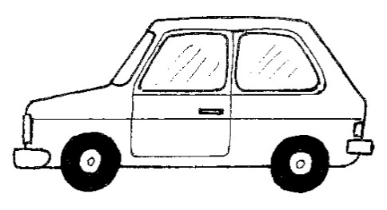

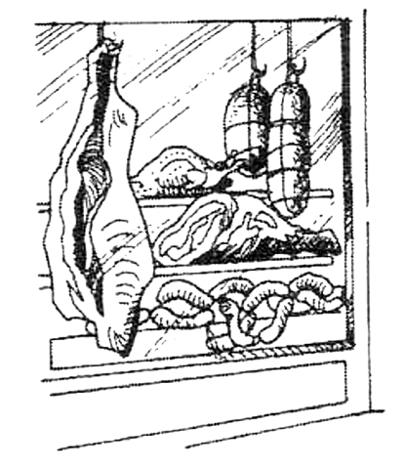 | 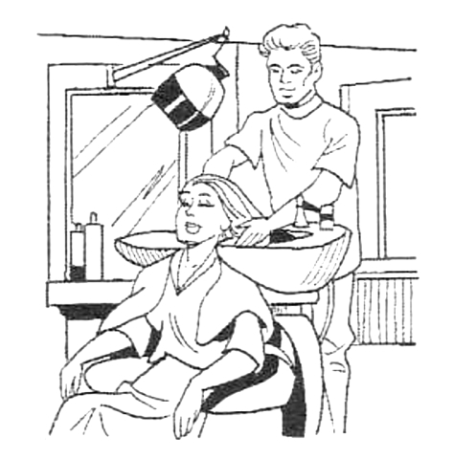 | 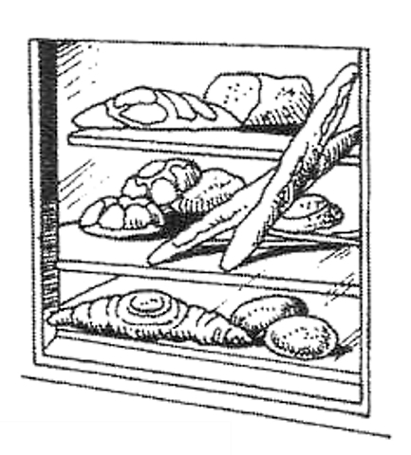
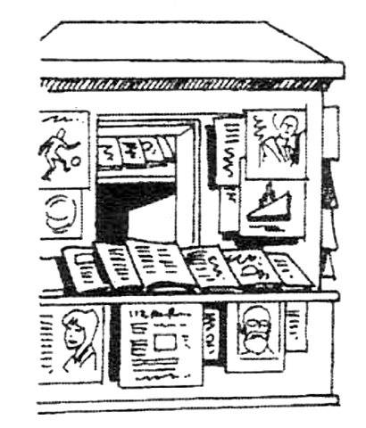 | 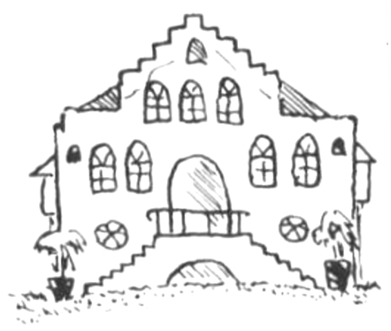 | 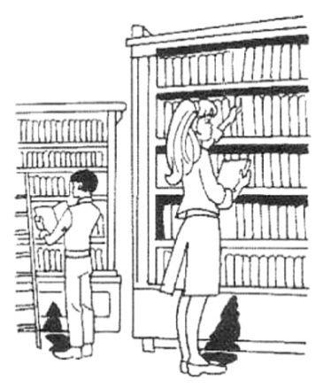
 |  | 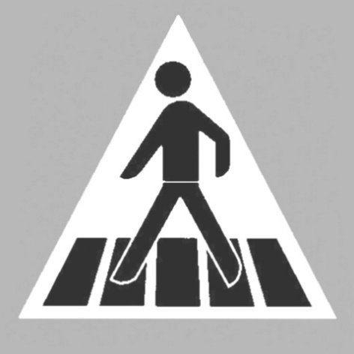
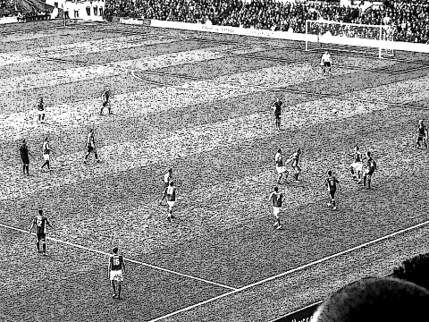 | 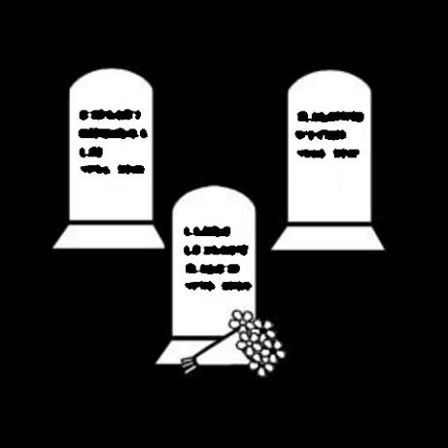 | 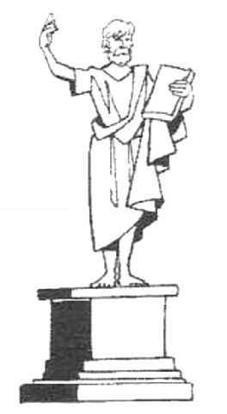

une boulangerie | un salon de coiffure | une boucherie
une bibliothèque | une mairie | un kiosque
un passage piéton | un tunnel | un lampadaire
un monument | un cimetière | un terrain de foot

Leçon 39
Exercice | Description | Supports nécessaires:
Exercice 1:  Activités de ménage  (Douzaine) | L’animateur introduit les activités suivantes selon les règles de la Douzaine: j’essuie la vaisselle, j’épluche une pomme, j’allume la lumière, j‘éteins la lumière, je branche le câble, je débranche le câble.  Les apprenants réagissent en réalisant l’action ou en montrant l’image correspondante.  Enregistrer. | Les objets qui permettent de réaliser les actions (un torchon, un éplucheur/ un économe, un câble, etc.) ou les images de la planche en fin de leçon.
Exercice 2:  Actions que l’on fait chez soi avec des objets courants  (Compréhension orale) | L’animateur sépare les apprenants en deux équipes et se joint à l’une (nous), l’autre sera vous. Sur la table il dispose des figurines comme suit: un homme (il), une femme (elle), un groupe mixte (ils), un groupe de femmes/filles (elles), je = l’animateur lui-même, tu = la marionnette.  L’animateur dispose les objets au milieu de la table. Il donne d’abord quelques exemples: J’épluche une carotte, je branche le câble, j’allume la radio, etc. Ensuite l’animateur continue à faire des phrases, mais en utilisant tous les pronoms (je, tu, il/elle, nous, vous, ils/elles). Les apprenants réalisent les actions et désignent la(les) personne(s) dont il est question.  Voir la note.  Enregistrer une partie de l’exercice. | Des légumes/fruits qu’on peut éplucher, un câble, une radio, une lampe, - ou des images.  Des figurines.
Exercice 3:  Ne… pas  (Compréhension orale) | 1) En indiquant une figurine ou une photo, l’animateur construit des phrases comme: Ce pull n’est pas rouge, il est vert. Ces pantalons ne sont pas blancs, ils sont bleus. Ce chapeau n’est pas jaune, il est vert, etc.  Enregistrer  2) L’animateur continue en formulant des phrases comme: Je vois un pull. Il n’est pas vert. Les apprenants montrent un pull qui n’est pas vert.  Voir la note. | Pour chaque apprenant soit trois à quatre figurines, soit une ou deux pages d’un catalogue de mode.
Exercice 4:  Verbes terminant en -re  Je, tu, il/elle, nous, vous, ils/elles  (Expression orale) ( | 1) L’animateur fait une révision des actions dans un ordre aléatoire en disant je mets, je prends, je descends, je perds, je fends, etc. Les apprenants miment l’action ou ils la montrent sur la planche.  2) L’animateur divise les apprenants en deux équipes et se joint à l’une d’elles (nous), l’autre équipe sera vous. Sur la table, il pose une figurine d’homme (il) et de femme (elle), il dispose également un groupe mixte (ils) et un groupe de femmes/filles (elles). Il place sur la table les images découpées des verbes ayant la terminaison en –re.  Comme exemple l’animateur indique une figurine/équipe et l’image d’une activité sur la table et dit: Nous mettons, ils prennent, vous descendez, elle fend, etc. Ensuite, à tour de rôle, les apprenants choisissent une activité et indiquent une personne/une équipe en utilisant la forme correcte du verbe: Nous perdons, il prend, elles fendent, tu mets, tu descends, je perds, etc.  Si nécessaire l’animateur corrige en reprenant ce qu’un apprenant essaie de dire.  Pour la révision à la maison l’enregistrement de l’exercice 7 de la leçon 37, peut être repris. | Pour chaque apprenant:  la planche des verbes terminant en -re (leçon 37).  Des figurines.  La planche des verbes terminant en –re, en images individuelles, au milieu de la table  Pour la révision à la maison: la planche avec les pronoms de la leçon 3.
Exercice 5:  Suivre des indications de direction en ville  (Expression orale) | L’animateur pose le grand plan de la ville au milieu, ainsi qu’une figurine.  L’animateur demande: Quel est le chemin pour la gare? – La marionnette répond: Tu vas tout droit jusqu’au feu. Là, tu tournes à droite. À la deuxième rue, tu tournes à gauche. Ce sera le troisième bâtiment à droite. L’animateur fait avancer une figurine selon les directives.  Ensuite, par exemple, l’animateur demande, aux apprenants: Quel est le chemin pour l’hôpital? Un premier apprenant donne les directives pour une partie du chemin. L’animateur suit ce qu’il entend, avec une figurine. Le deuxième apprenant donne les directives pour la prochaine étape. L’animateur fait de nouveau avancer la figurine, etc. jusqu’à ce que la figurine arrive à sa destination (l’hôpital dans cet exemple). Jouer plusieurs fois. | Le grand plan de la ville à neuf feuilles (leçon 10)  Quelques images individuelles de sites en ville, disposés sur le plan.  Une figurine.  Une marionnette à main.
Exercice 6:  Verbes terminant en  –ir et autres  Je, tu, il/elle, nous, vous, ils/elles  (Compréhension orale) | L’animateur divise les apprenants en deux équipes et se joint à l’une d’elles (nous), l’autre équipe sera vous. Sur la table, il pose une figurine d’homme (il) et de femme (elle), il dispose également un groupe mixte (ils) et un groupe de femmes/filles (elles). Les images découpées des verbes en –ir et autres sont au milieu.  1) L’animateur fait une révision des actions en disant: je viens, je tiens, je remplis, je dors, j’ouvre, j'écris, je lis, je bois. Les apprenants désignent l’image de l’action sur la table.  2) L’animateur dit: je et en désignant l’image de venir, il dit: je viens. Il dit tu en indiquant la marionnette et en montrant toujours l’image de venir, il dit: tu viens.  De même: il + venir -> il vient, elle + venir -> elle vient. (Remarque: Toutes ces formes du verbe sont prononcées de la même façon.)  3) L’animateur mélange les verbes et les personnes au singulier et dit: tu tiens, il remplit, tu écris, je lis, elle boit. Les apprenants désignent la bonne personne et la bonne image.  Enregistrer une partie.  4) L’animateur introduit, en désignant nous et l’image de venir -> nous venons, vous + venir -> vous venez, ils/elles + venir -> ils/elles viennent. Il fait de même avec les verbes écrire, remplir, lire et boire.  Enregistrer tous ces exemples, chacun avec toutes les personnes et dans le même ordre.  5) L’animateur mélange les verbes et les personnes au pluriel et dit: vous tenez, ils remplissent, nous écrivons, vous lisez, elles boivent, etc. Les apprenants montrent les bonnes personnes et l’image qui représente le verbe.  Enregistrer une partie.  6) L’animateur mélange les verbes et toutes les personnes et dit: nous venons, ils tiennent, vous remplissez, elle écrit, nous lisons, il boit, elles écrivent, tu tiens, je viens, etc. Les apprenants indiquent la/les bonne(s) personne(s) et l’image qui représente le verbe.  7) L’animateur distribue un jeu d’images individuelles parmi les personnes au singulier (je, tu, il, elle), un jeu parmi le groupe ils et elles, et il donne un jeu entier au groupe nous et au groupe vous. Il construit des phrases semblables à celles de 6), mais il omet le pronom. De cette manière, les apprenants sont obligés de bien écouter la forme du verbe: …fait des meubles. Les apprenants ont le choix entre une personne (je, tu, il/elle) qui a l’image correspondante et quatre équipes qui ont aussi cette image. Un apprenant indique la bonne personne et complète la forme du verbe avec le pronom correct: Il fait des meubles. L’animateur continue: … font à manger. Un apprenant indique la bonne image qui est avec l’équipe ils ou elles, et complète la phrase: Ils font à manger. … faisons des achats – Nous faisons des achats, … fait le lit – Elle fait le lit, etc.  Enregistrer une partie. | 1) Pour chaque apprenant:  la planche des verbes terminant en  -ir et autres qui se trouvent en fin de leçon.  Des figurines.  2) Une marionnette à main.  Quatre jeux des verbes avec la terminaison en -ir et autres, en images individuelles.  Pour la révision à la maison: la planche avec les pronoms de la leçon 3.
Exercice 7:  L’heure  (Compréhension et exercice orales) | 1) L’animateur donne quelques exemples comme: Quand part le train pour Paris? Il part à 15h30. Quand part le bus pour Genève? Le bus part à 8h45, etc. Il montre la réponse en désignant le bon moyen de transport et en mettant son horloge en carton à l’heure indiquée. Après quelques phrases, l’animateur laisse les apprenants désigner le bon moyen de transport et mettre leur horloge.  2) Ensuite, à tour de rôle, chaque apprenant pose le même genre de question et les autres répondent de la même manière. L’animateur intervient quand c’est nécessaire.  3) S’il y a suffisemment de temps, l’animateur peut introduire la manière d’indiquer l’heure des horaires en affichage numérique: 14:07, 16:53, etc.  Enregistrer quelques exemples.  Voir la note. | Par deux apprenants: les images des moyens de transport (leçon 12) et une horloge en carton (leçon 12).

Note exercice 2: Ces verbes demandent un objet direct. Dans ce contexte on peut envisager d’introduire quelques mots quotidiens courants comme allumer… la radio, … la lumière.

Note exercice 3: Ce n’est pas encore le moment d’introduire la phrase relative comme je vois un pull qui n’est pas vert.

Note exercice 7: Il est probable que les apprenants se sont déjà familiarisés avec l’affichage numérique de l’heure sur leurs portables et ailleurs. Pour cette raison il est bien de s’exercer à la dire correctement.

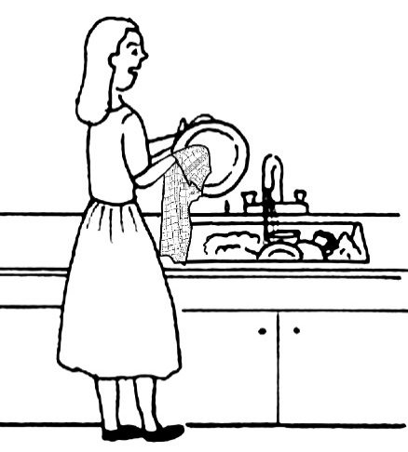 | 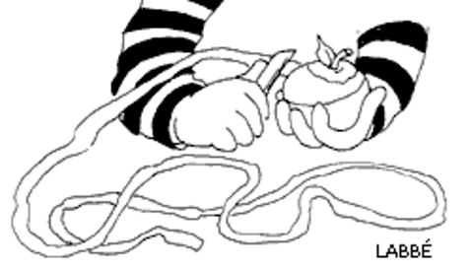
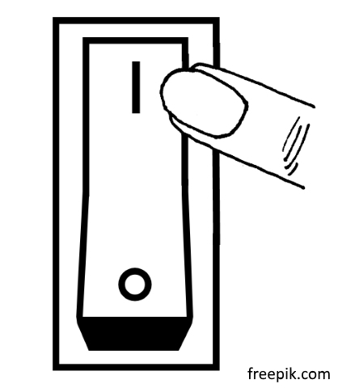 | 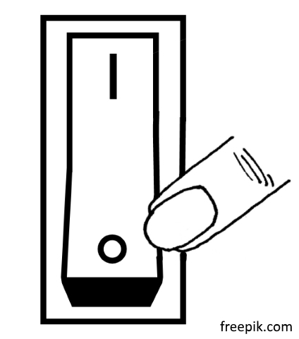
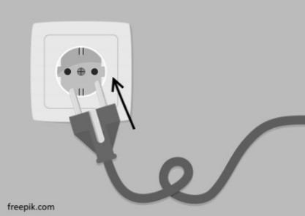 | 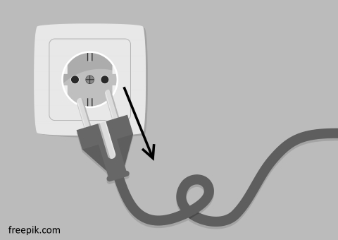

 | J’épluche une pomme | j‘essuie la vaisselle
 | j‘éteins la lumière | j‘allume la lumière
 | je débranche le câble | je branche le câble

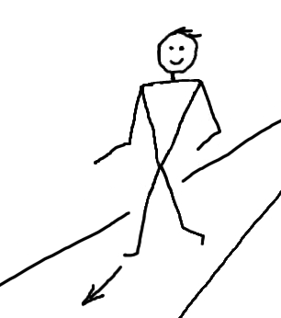 | 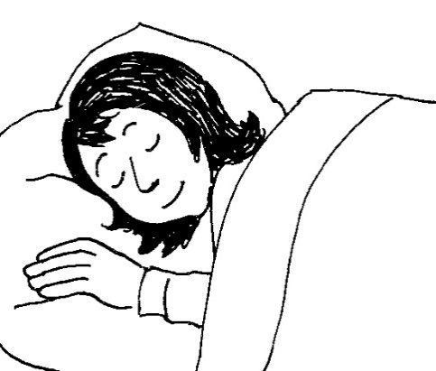 | 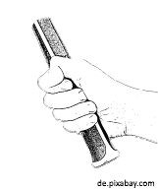
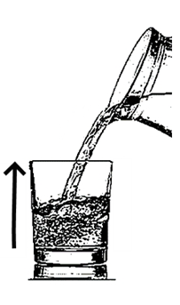 | 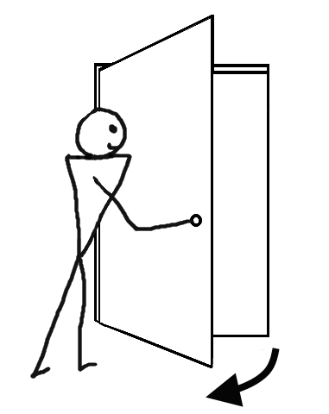 | 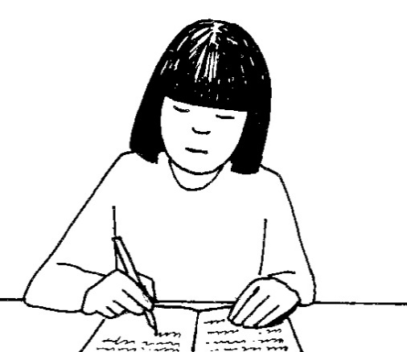
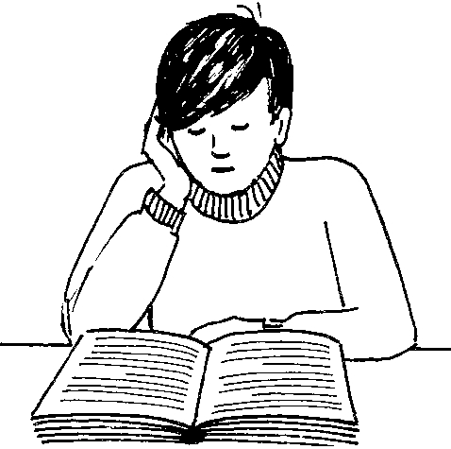 | 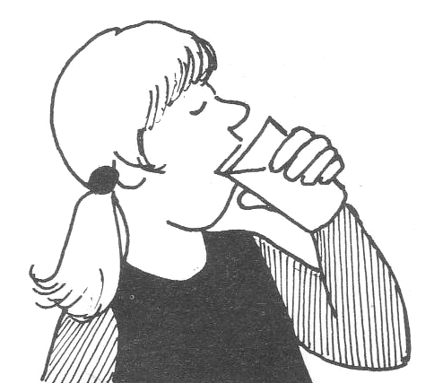

je tiens | je dors | je viens
j’écris | j’ouvre | je remplis
 | je bois | je lis

Leçon 40
Exercice | Description | Supports nécessaires:
Exercice 1:  Il y a…  En ville  (Expression orale) | L’animateur décrit des choses présentes sur l’image: C’est un immeuble. Devant l’immeuble il y a une voiture. À côté de l’immeuble, il y a une boulangerie, etc.  On peut avoir à utiliser des mots, comme l’immeuble, qui jusqu’ici étaient inconnus. On enseigne ces mots en les utilisant dans ce contexte. La signification devient claire en regardant l’image.  Enregistrer.  Ensuite, à tour de rôle, les apprenants créent des phrases similaires: Il y a trois avions. Un homme court, etc.  Si nécessaire, l’animateur corrige une phrase. | Pour deux apprenants: l’image de la ville en deux pages (leçon 35).
Exercice 2:  Sites urbains  Ne…pas  Si!  (Compréhension orale) | L’animateur pose le grand plan de la ville au milieu. Il place des images de la ville (la boulangerie, le salon de coiffure, la bibliothèque, etc.) sur le plan et dispose quelques figurines dans ces endroits.  Il décrit la scène, mais de temps en temps il dit quelque chose de faux. Les apprenants doivent être bien attentifs et dire oui si ce qu’il dit est juste ou non si c’est faux: Le garçon est sur le terrain de foot. – Oui! L’animateur complète: Oui, le garçon est sur le terrain de foot. – L’homme est à la boulangerie. –Non! – L’animateur complète: Non, l’homme n’est pas à la boulangerie, il est à la Migros. La femme n’est pas à l’hôpital. – Si! – L’animateur complète: Si, la femme est à l’hôpital, etc.  Enregistrer.  Si possible faire aussi une photo du plan de la ville afin que, pour leur révision à la maison, les apprenants puissent le revoir avec l’emplacement des figurines utilisées pendant la leçon.  Voir la note. | Le grand plan de la ville en neuf feuilles (voir leçon 10).  Des images individuelles des sites urbaines des leçon 10-11 et surtout celles de la leçon 38.  Plusieurs figurines.
Exercice 3:  Vouloir, pouvoir  Ne… pas  (Compréhension orale) | 1) L’animateur pose plusieurs figurines et les objets/images choisis sur la table. L’animateur fait quelques phrases comme: Je veux cuisiner, et il prend le bol. L’homme veut écrire, et il donne le crayon à l’homme. La fille veut coller un papier, et il donne le tube de colle à la fille, etc. Il continue à formuler de telles phrases. À tour de rôle, les apprenants font ce qu’il dit en donnant l’objet/l’image à la bonne personne.  2) L’animateur divise la table en deux parties avec la ficelle. Les apprenants se mettent d’un côté. L’animateur met la moitié des objets sur le côté de la table des apprenants et le reste de l’autre côté.  L’animateur continue à faire des phrases comme avant: A veut cuisiner. B veut dormir. C veut écrire, etc. Si un apprenant trouve devant lui l’objet nécessaire pour réaliser l’action, il la mime et l’animateur dit: A peut cuisiner. B peut dormir. C peut écrire. Si l’animateur énonce une action dont l’effet est de l’autre côté de la table, l’apprenant dit Non. L’animateur dit alors: B ne peut pas dormir, il n’a pas de lit. C ne peut pas écrire, il n’a pas de crayon. D ne peut pas lire, elle n’a pas de livre, etc.  Enregistrer.  Voir la note. | 1) Des figurines.  Divers objets, avec lesquels on peut faire quelque chose, ou leurs images. Exemples: un livre pour lire, un bol pour cuisiner, un crayon pour écrire, un tube de colle pour coller, etc.  2) Une ficelle ou autre chose pour diviser la table en deux parties.
Exercice 4:  Faire  (Expression orale) | L’animateur sépare les apprenants en deux équipes et se joint à l’une d’elles (nous), l’autre sera vous. Sur la table, il dispose des figurines comme suit: un homme (il), une femme (elle), un groupe mixte (ils), un groupe de femmes/filles (elles).  Il distribue deux jeux d’images découpées parmi tous les apprenants, un troisième jeu entre les groupes ils et elles, et un quatrième jeu entre les équipes nous et vous.  1) En s’adressant d’un geste à un apprenant de l’autre équipe (vous) il demande: Que fait-il? L’apprenant regarde quelles images d’activités se trouvant devant l’homme (il) et il répond par exemple: Il fait des meubles. Cet apprenant pose une question à un apprenant qui est de l’équipe de l’animateur) et dit par exemple: Que faisons-nous? La personne intérogée regarde les images de l’autre équipe et dit par exemple: Vous faites à manger.  Attention: À la question Que fais-je? La réponse logique est – Tu fais… Que fais-tu? – Je fais… Que faisons-nous? – Vous faites… Que faites-vous? - Nous faisons… | Pour l’animateur: quatre jeux de la planche «Expressions avec faire» de la leçon 37 en images individuelles.  Des figurines  Pour la révision à la maison: la planche des images «Expressions avec faire» de la leçon 37.  La planche avec les pronoms de la leçon 3.
Exercice 5:  L’heure  (Jeu) | L’animateur divise les participants en deux équipes. Chaque équipe a une horloge en carton.  1) L’animateur dit: cinq heures et quart, trois heures moins cinq, dix heures vingt, etc.  Dans chaque équipe, un apprenant prend l’horloge dans sa main. Il réagit en mettant la montre à l’heure. Si c’est correct, l’équipe la plus rapide a un point. Chaque apprenant à tour de rôle prend l’horloge et la règle le plus vite possible.  2) Si dans la leçon 39 l’affichage numérique de l’heure a été traité, on peut faire un tour en disant: 12:46; 18:51; 21:47, etc. | Horloge en carton (leçon 12).
Exercice 6:  Moi/me  Lui/lui  Leur/leur  (Compréhension orale) | Chaque apprenant reçoit quelques images des meubles et des articles de toilette.  1) L’animateur donne un exemple en disant à un apprenant: A, donne-moi ta brosse à dents, s.t.p. (L’apprenant la lui donne.) L’animateur se tourne vers les autres et dit: Il me donne sa brosse à dents. En indiquant soit la figurine d’homme soit celle de la femme, il dit à un apprenant: B, donne-lui ton fauteuil, s.t.p. – (L’apprenant le lui donne.) Tourné vers les autres l’animateur dit: Il lui donne son fauteuil. À une apprenante et en indiquant un groupe de figurines: Donne-leur le savon. – Tourné vers les autres: Elle leur donne le savon, etc. | Images individuelles des meubles (leçon 35) et des articles de toilette (leçon 36).  Une figurine d’homme et de femme, un groupe mixte et un groupe de femmes/filles.
Exercice 7:  Toi/te  Nous/nous  Vous/vous  (Compréhension orale) | L’animateur divise les apprenants en deux groupes et se joint à l’un d’eux (nous), l’autre groupe sera vous. Sur la table, il pose une figurine d’homme (il) et de femme (elle), il dispose également un groupe mixte (ils) et un groupe de femmes/filles (elles).  1) L’animateur construit des phrases comme: (Tourné vers un apprenant) Lave-toi les mains! L’apprenant mime. L’animateur approuve d’un hochement de tête et dit: - Tu te laves les mains. Réveille-toi! – Tu te réveilles. Couche-toi! – Tu te couches. Promenons-nous! – Nous nous promenons. Asseyez-vous! – Vous vous asseyez. Levez-vous! – Vous vous levez, etc.  Les apprenants miment ce qui est décrit en se servant de gestes et/ou en montrant l’action sur la bonne image, ainsi que la/les bonne(s) personne(s).  Enregistrer un bon nombre de phrases. | Des figurines.  Pour chaque personne: la planche avec les verbes réfléchis en fin de leçon précédente.  Pour la révision à la maison: la planche des pronoms de la leçon 3.

Note exercice 2: La réponse si est nouvelle. L’animateur peut donner quelques exemples au début pour faire comprendre que c’est la réponse qu’on donne quand une déclaration négative est fausse.

Note exercice 3: S’il y a des personnes illettrées dans le groupe il faut faire attention à ne pas humilier quelqu’un en disant X ne peut pas lire/écrire. Par contre ici, si la personne ne peut pas écrire uniquement parce qu’elle n’a pas de crayon, comme dans cet exercice, il n’y a pas de problème.

